**Taller No. 3 - IA**

1. Realizar un mapa conceptual que permita conocer los sucesos más importantes hasta la fecha de la historia de la lógica difusa.

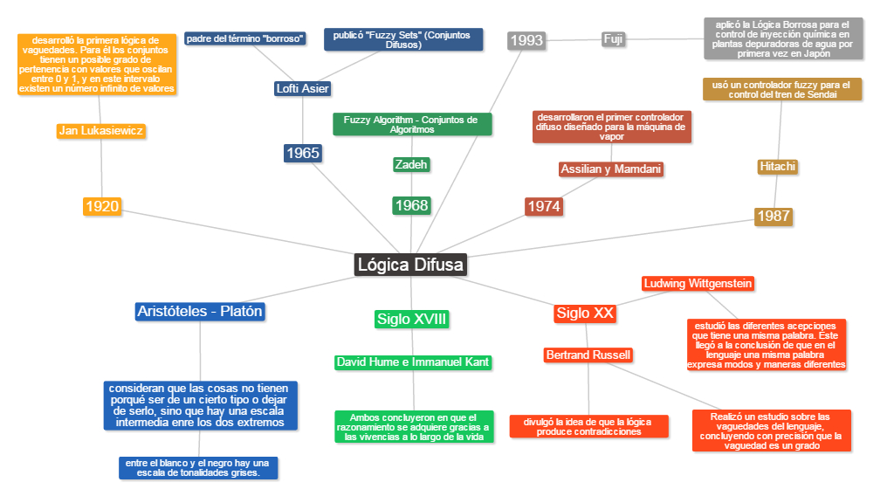

1. Nombre 5 aplicaciones de la lógica difusa, que te parezcan importantes, da una breve descripción.

* hornos microondas
* controles de tráfico
* Diagnóstico médico
* tecnología informática y bases de datos difusas para almacenar y consultar información imprecisa (uso del lenguaje FSQL)
* sistemas de foco automático en cámaras fotográficas

1. ¿Qué es la lógica booleana, para que sirve y cuales son opciones?

En informática y matemática es una estructura algebraica que esquematiza las operaciones lógicas Y, O, NO y SI (AND, OR, NOT, IF), así como el conjunto de operaciones unión, intersección y complemento.

Sirve, principalmente, para definir formas de intersección entre conjuntos.

Las principales opciones son:

OR - se suman los conjuntos definidos por dos palabras, es decir, la respuesta será todas aquellas referencias donde aparezcan, indistintamente, UNA U OTRA de las palabras indicadas para búsqueda.

AND - se trata de la intersección de los conjuntos definidos por las dos palabras, es decir, solo aquellas referencias que contengan AMBAS palabras a la vez.

NOT - aquellas referencias que tengan la primer palabra y no la segunda, es decir, un primer conjunto, amputado de su parte común con otro.

NEAR - como el AND pero con la exigencia suplementaria de una cercanía entre las palabras.

1. Nombrar y dar un ejemplo de cada una de las operaciones entre conjuntos convencionales.

* **Conmutatividad**

X + Y = Y + X

X · Y = Y · X

* **Asociatividad**

X + (Y + Z) = (X + Y) + Z

X · (Y · Z) = (X · Y) · Z

* **Distributivas**

X + (Y · Z) = (X + Y) · (X + Z)

X · (Y + Z) = (X · Y) + (X · Z)

* **Elementos Neutros (Identidad)**

X + 0 = X

X · 1 = X

* **Complemento**

X + X = 1

X · X = 0

* **Dominación**

X + 1 = 1 X · 0 = 0

* **Demostración**

X + 1 = (X + 1) · 1 = (X + 1) · (X + X)

(X + 1) · (X + X) = X + (1 · X) = 1

* **Idempotencia**

X + X = X

X · X = X

* **Doble complemento**

X = X.

* **Absorción**

X + X · Y = X

X · (Y + X) = X

* **Demostración**

X + X · Y = (X · 1) + (X · Y) = X · (1 + Y) = X

* **De Morgan**

A · B = A + B

A + B = A · B

**Operaciones con conjuntos**

[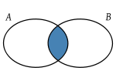](https://commons.wikimedia.org/wiki/File:SetIntersection.svg)

[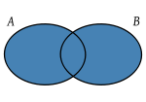](https://commons.wikimedia.org/wiki/File:SetUnion.svg)

Unión Intersección

[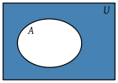](https://commons.wikimedia.org/wiki/File:SetComplement.svg)[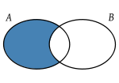](https://commons.wikimedia.org/wiki/File:SetDifferenceA.svg)

Diferencia Complemento

1. ¿Qué son las leyes de Morgan, de un ejemplo de cada una?

Son un par de reglas de transformación que son ambas reglas de inferencia válidas. Las normas permiten la expresión de las conjunciones y disyunciones puramente en términos de sí vía negación.

Se pueden expresar como:

La negación de la conjunción es la disyunción de las negaciones.

La negación de la disyunción es la conjunción de las negaciones.

Casos:

* (P ^ Q) ≡ (¬P v ¬Q) Si nos encontramos con una proposición conjuntiva totalmente negada, la ley de Morgan nos permite transformarla en una proposición disyuntiva con cada uno de sus miembros negados
* (P v Q) ≡ (¬P ^ ¬Q) Si nos encontramos con una proposición disyuntiva totalmente negada, la ley de Morgan nos permite transformarla en una proposición conjuntiva con cada uno de sus miembros negados
* (P ^ Q) ≡ ¬ (¬ P v ¬ Q) Si nos encontramos con una proposición conjuntiva afirmada, la ley de Morgan nos permite transformarla en una proposición disyuntiva negada en su totalidad y en sus miembros.
* (P v Q) ≡ ¬(¬P ^ ¬Q) Si nos encontramos con una proposición disyuntiva afirmada, la ley de Morgan nos permite transformarla en una proposición conjuntiva negada en su totalidad y en sus miembros

1. ¿Cuáles son las formas de representación de un conjunto difuso, cuáles son sus ecuaciones?

Los conjuntos difusos sirven para realizar una evaluación cualitativa de alguna cantidad física.

En los conjuntos difusos se establece un *grado de pertenencia*, de forma que un elemento pertenece a un conjunto difuso con cierto grado.

Un *conjunto difuso A* en el dominio X se define mediante un conjunto de pares ordenados:

*A* = {(*x, µA*(*x*)) |*x* ∈X}

Donde *µA*(*x*) es la *función de pertenencia* para el conjunto difuso A:

*µA:* X → [0*,* 1]

La función de pertenencia asigna a cada elemento *x* ∈ X un valor entre 0 y 1, dicho valor es el *grado de pertenencia* de *x* al conjunto *A*.

X es el *universo de discurso* (discreto o continuo)

**Definición**

El *soporte* de un conjunto difuso *A* es el conjunto de todos los puntos *x* ∈ X tales que su función de pertenencia es mayor que 0:

*Soporte (A*) = {*x* ∈X|*µA*(*x*)*>*0}

El *núcleo* de un conjunto difuso *A* es el conjunto de todos los puntos *x* ∈ X tales que su función de pertenencia es igual a 1:

*Núcleo* (*A*) = {*x* ∈ X | *µA* (*x*) = 1}

Un conjunto difuso *A* es *normal* si su núcleo es no vacío, es decir, si siempre podemos encontrar un punto *x* ∈ X tal que *µA*(*x*) =1.

Se dice que *A* es un *conjunto difuso singleton* si su soporte es un solo punto *x* ∈ X con

*µA*(*x*) = 1.

Un conjunto difuso *A* es *convexo* si y solo si para todo *x*1*, x*2 ∈ X y para todo *λ* ∈ [0*,* 1]:

*µA* (*λx*1+ (1−*λ*) *x2*) ≥ min {*µA*(*x*1)*, µA*(*x*2)}

De forma alternativa, *A* es convexo si *Aα*es convexo, para todo *α*∈ [0*,*1].

1. ¿Qué es la lógica simbólica, que son proposiciones y que son tablas de verdad?, dar un ejemplo.

**Lógica Simbólica**

Es el estudio de la lógica mediante la matemática, es decir, que incorpora la exactitud y rigor matemáticos.

Un razonamiento es cualquier grupo de oraciones declarativas, tal que una de ellas (conclusión) se afirma que se deriva de otras, llamadas premisas, las cuales se consideran evidencia de la verdad de la primera.

|  |  |  |
| --- | --- | --- |
| **Conectivo** | **Nombre Lógico** | **Símbolo** |
| No | Negación | ~ |
| Y | Conjunción | ð |
| O | Disyunción Inclusiva | V |
| O…O | Disyunción Exclusiva | **V** |
| Si Entonces | Implicación o Condicional | → |
| Si Solo Si | Doble Implicación o Bicondicional | ð |

**Proposiciones**

Es la parte de la lógica que estudia el modo de construcción de enunciados a partir de otros enunciados. No le interesará, el modo en que se construyen enunciados a partir de elementos que no sean ellos mismos enunciados.

Negación:

|  |  |
| --- | --- |
| p | ~p |
| V | F |
| F | V |

**Tablas de Verdad**

Es una tabla que muestra el valor de verdad de una proposición compuesta, para cada combinación de verdad que se pueda asignar.

|  |  |
| --- | --- |
| A | A |
| V | V |
| F | F |

1. ¿Qué es una tautología, de un ejemplo?

Una proposición compuesta es lógicamente verdadera o tautológica cuando es verdadera siempre, independientemente de los valores de verdad de las proposiciones simples que la forman.

|  |  |  |  |
| --- | --- | --- | --- |
| p | q | p v q | p→( p v q) |
| V | V | V | V |
| V | F | V | V |
| F | V | V | V |
| F | F | F | V |

1. ¿Cuáles son las operaciones que se pueden realizar en la lógica difusa empleando conjuntos difusos?

Expresa el grado de pertenencia al conjunto que tiene cada uno de los elementos. El conjunto difuso A en X puede definirse como el conjunto de los pares ordenados.

* **Intersección.** La idea intuitiva de intersección heredada de los conjuntos clásicos expresa que el conjunto intersección de dos conjuntos A y B, se define como los elementos que están en el conjunto A Y en el conjunto B; de esta manera la intersección entre conjuntos se puede entender como una operación tipo AND entre los mismos.
* **Unión** 
  + La unión de los conjuntos clásicos expresa que el conjunto unión de dos conjuntos A y B, se define como los elementos que están en el conjunto A OR están en el conjunto B.
  + La unión entre conjuntos se puede entender como una♦ operación tipo OR entre los mismos.
* **Complemento** 
  + En conjuntos clásicos se define el complemento como el conjunto de los elementos que le faltan a un conjunto para ser igual al conjunto universo.
  + En conjuntos difusos se habla como el conjunto formado por los valores de pertenencias que le permitirían al conjunto obtener el valor máximo de pertenencia posible, siendo 1 el valor máximo de pertenencia que un conjunto difuso puede suministrar, este conjunto se podría formar restándole 1 a los valores de pertenencia del conjunto difuso al que se desea encontrar el complemento.

1. Mostrar a través de un ejemplo la representación gráfica de un sistema difuso.



1. ¿Cuáles son las propiedades de los conjuntos difusos?

**Convexidad**

Al igual que en la teoría de conjuntos tradicional, a los conjuntos difusos se les asocian ciertas propiedades. Los conjuntos difusos que generalmente se utilizan en aplicaciones prácticas son convexos, es decir:



**Núcleo y soporte**

En los conjuntos difusos se distinguen el núcleo, que es el conjunto de elementos que pertenecen completamente al conjunto (es decir, el rango en que la función de pertenencia normalizada vale 1), y el soporte, que es el conjunto de elementos con grado de pertenencia no nulo.

**Cuantificadores Difusos:**

Otra propiedad de los conjuntos difusos es que permiten el uso de cuantificadores difusos. Por ejemplo, si he definido el conjunto “alto”, se puede utilizar el cuantificador difuso “muy”, con lo cual se confiere al nuevo conjunto “muy alto” un sentido diferente. Si se considera, por ejemplo, que en el conjunto “alto” la magnitud de 3 metros tiene asociada un valor de membrecía cercano a 1, en el conjunto “muy alto”, la membrecía de dicho valor debe ser menor. Relaciones matemáticas muy rigurosas definen la relación entre estas magnitudes.

**Cardinalidad**

Formalmente se define la cardinalidad escalar A de un conjunto A en U como:

$$A (x) x U ∑ A ∈ = µ$$

Se define la cardinalidad difusa, que es un número difuso. Por último, se utiliza la expresión |A| para indicar que se están recorriendo todos los elementos de un conjunto.

**Medida de Difusidad**

Existirán conjuntos más o menos difusos, o dicho de otra forma, conjuntos más o menos definidos. Esta propiedad permite establecer una medida de la difusidad (en inglés: “fuzziness”). En general esta medida dependerá de la aplicación de que se trate. Un conjunto A será un conjunto menos definido que A* si cumple las siguientes condiciones:

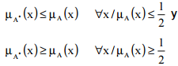

1. Definir e implementar las siguientes funciones:
   1. Función de Membrecía: es la agrupación de conjuntos difusos correspondientes a una sola variable lingüística, asociada a su grado de pertenencia o membrecía dentro del intervalo 0 - 1.
   2. Función de Saturación: Tienen un valor de 0 hasta cierto punto y después crece con pendiente constante hasta alcanzar el valor 1, en donde se estaciona.
   3. Función Hombro: En este tipo de funciones se inicia en un valor unitario y se desciende con constante saliente hasta alcanzar el valor de cero como se puede ver.

Este tipo de función es útil cuando el grado pertenencia es total en valores pequeños y decae conforme el valor de la variable aumenta: por ejemplo el nivel de oxígeno en una pecera mientras el número de peces no sobrepase un límite contemplado, el oxígeno será más limitado hasta que llegue el punto en donde no sea suficiente.

* 1. Función Triangular: consta de una parte dependiente positiva constante a alcanzar la unidad y una vez que lo ha logrado desciende de manera uniforme.
  2. Función trapecio o pi: Una generalización de la función triangular es la función trapecio o función Pi. En el caso de esta función de membrecía, no solo se tiene un valor para el cual la pertenencia es unitaria sino toda una franja que varía su ancho dependiendo del fenómeno observado.
  3. Función s o sigmoidal: el segmento de subida no es una línea recta sino una curva de segundo orden.

13. ¿Que son números difusos?

Es una extensión de un número regular en el sentido que no se refiere a un único valor sino a un conjunto de posibles valores, que varían con un peso entre 0 y 1, llamado función miembro. Un número difuso es así un caso especial de conjunto difuso convexo.

14. ¿Que son relaciones nítidas y difusas?

**Relaciones Nítidas**

Una relación es una correspondencia, en una relación convencional nítida si existe la relación es de 1 si no es 0.

Una relación es un conjunto de tuplos, donde un tuplo es un par ordenado. Un tuplo binario se Denota como (x, y). Un tuplo ternario se denota como (x, y, z). Un tuplón-ario es (x1, x2, . . . , xn).

Relaciones Difusas

Es un conjunto difuso en el espacio producto. Por tanto, es posible aplicar las operaciones algebraicas y de teoría de conjuntos usando los operadores unión, intersección y complemento definidos previamente, donde T y S pueden ser cualquiera de las T-normas y S-normas anteriores.

La composición de relaciones difusas en el mismo espacio producto permite interpretar sentencias de tipo “x es mucho más grande que y y x es igual a y”. Pero también es posible componer relaciones difusas definidas sobre espacios producto diferentes, como las que surgen al combinar las sentencias “x es mucho más grande que y e y es igual a z”. En este último caso la relación difusa resultante de la composición relacionará las variables x y z.

15. ¿Que son reglas difusas, cuales existen?

El conocimiento humano se expresa en términos de reglas difusas SI_ENTONCES SI <proposición difusa> ENTONCES <proposición difusa>

* Atómicas: x es A, donde x es una variable lingüística y A es un valor lingüístico.
* Compuestas: Composición de proposiciones difusas atómicas con las conectivas “y”, “o” o “no”, representando intersección, unión y complemento difuso, respectivamente.